НИТУ «МИСиС»

Институт ИТАСУ

Кафедра инженерной кибернетики

Направление подготовки: 01.03.04 «прикладная математика»

Квалификация (степень): бакалавр

КУРСОВАЯ РАБОТА

учебная дисциплина

«Методы и средства обработки изображений»

VIII семестр 2019 – 2020 у. г.

Студент: Новицкий Дмитрий

Группа: БПМ-16-2

Преподаватель: доц., к.т.н. Д. В. Полевой

Оценка:

Дата:

Москва 2020

Оглавление

Список используемых основных сокращений 3

Введение 4

Литературный обзор 5

Метрика PSNR 5

Метрика SSIM 7

Методы выявления зависимостей 9

Корреляционный анализ 10

Содержательная постановка задачи 15

Описание программно-алгоритмического аппарата 17

Описание работы программы 17

Описание вспомогательных элементов программы 18

Разновидность вычисления SSIM 18

Время работы программы 19

Искажение изображений 19

Результаты работы программы и анализ полученных данных 21

Графический метод выявления зависимостей 21

Вычисление линейного коэффициента корреляции 24

Вывод 26

Сборка программы 27

Список использованных источников 28

# Список используемых основных сокращений

* SSIM (Structural SIMilarity index) – индекс структурного сходства
* TID2013 – база данных изображений
* MOS (Mean Opinion Score) – средняя экспертная оценка качества
* DSIS (Double Stimulus Impairment Scale) – алгоритм оценки качества изображений
* DSCQS (Double Stimulus Continuous Quality Scale) – алгоритм оценки качества изображений
* SCACJ (Stimulus Comparison Adjectival Categorical Judgment) – алгоритм оценки качества изображений
* SAMVIQ (Subjective Assessment Method for Video Quality Evaluation) – алгоритм оценки качества изображений
* PSNR (Peak Signal-to-Noise Ratio) – пиковое отношение сигнала к шуму

# Введение

В настоящее время подавляющее большинство глобальных оценок качества цифровых изображений вычисляется как среднее арифметическое множества локальных оценок. Вычисление индекса структурного сходства *SSIM* служит одним из популярных и широко цитируемых методов измерения сходства между двумя изображениями [1]. Индекс *SSIM* количественно описывает совпадение двух сравниваемых изображений, хотя в англоязычной литературе его часто называют метрикой оценки качества изображений, имея в виду сравнение изображения с эталоном. Под эталоном подразумевается одно из сравниваемых изображений. Следует отметить, что данная функция метрикой не является, поскольку она не удовлетворяет метрическим аксиомам. Качество изображений этой функцией также не оценивается, поскольку сравнение низкокачественного изображения с самим собой дает максимальное значение индекса *SSIM* =1, что должно свидетельствовать о его высоком качестве.

Отличительным признаком описанного подхода является то, что он учитывает структурные различия в паре изображений и наличие сильной корреляции в цвете соседних пикселов. Вычисление сходства выполняется в небольших окнах. Такие оценки сходства назовем локальными и обозначим *ssim*. Каждая из них оценивает яркость, контраст и структуру двух изображений в окне. На заключительном этапе в качестве глобального значения индекса *SSIM* берется среднее арифметическое множества локальных оценок *ssim*.

Во всех исследованиях индекса *SSIM* выполнялись сравнения изображений, представляющих одинаковые сцены с небольшими яркостными искажениями. Никто и никогда не применял этот индекс для сравнения изображений разных сцен или изображений, искаженных геометрически.

Для подобных сравнительных экспериментов используются специально созданные базы изображений. Одна из них, самая большая на данный момент, называется TID2013 [2]. Она содержит 25 эталонных изображений и 3000 их искаженных вариантов. Дополнительно в базе собраны 3000 усредненных субъективных оценок, выставленных экспертами для искаженных изображений, относительно эталонов. Такие оценки называют *MOS*. Все исследователи сравнивают субъективные оценки *MOS* с различными количественными оценками путем вычисления для них коэффициентов корреляции трех типов: Пирсона, Спирмена и Кендела, стремясь получить максимальную корреляцию.

# Литературный обзор

Существующие методы оценки качества восстановленных и обработанных изображений можно разделить на два класса [3]:

* субъективные оценки (экспертные);
* математические оценки (метрики).

Для метода субъективных оценок необходима группа экспертов, выполняющая оценку изображений по определенному алгоритму. Например, существуют следующие алгоритмы: DSIS, DSCQS, SCACJ, SAMVIQ.

Данный способ позволяет получить оценку высокого качества, но его использование довольно затратно и длительно, особенно это важно при отладке и экспериментальной настройке алгоритмов восстановления, обработки и сжатия изображений.

Математические методы оценки позволяют упростить и ускорить процесс оценки, снизить затраты на его реализацию. По сравнению с субъективными (экспертными) методами метрики дают менее качественную оценку. Изображение, низко оцененное с помощью субъективного метода, может иметь высокую оценку качества по какой-либо метрике и наоборот. Необходимо использовать математическую оценку дающую правильную оценку в максимальном количестве случаев. Следует также отметить, что для применения математических оценок обязательно необходимо иметь эталонное (оригинальное) изображение. Далее рассмотрим метрики дающие наиболее качественные результаты оценки.

## Метрика PSNR

Пиковое отношение сигнала к шуму PSNR. Данная метрика характеризует соотношение между максимумом возможного значения сигнала и мощностью шума, искажающего значения сигнала. Поскольку многие сигналы имеют широкий динамический диапазон, PSNR обычно измеряется в логарифмической шкале в децибелах. PSNR определяется через среднеквадратичное отклонение (MSE), которое для двух монохромных изображений *I* и *K* размера *m*×*n*, одно из которых считается зашумленным приближением другого, вычисляется так:

|  |  |  |
| --- | --- | --- |
|  |  | (1) |

где: 𝐼(𝑖, 𝑗) – значение канала пикселя с координатами *(i, j)* эталонного изображения;

𝐾(𝑖, 𝑗) – значение канала пикселя с координатами *(i, j)* сравниваемого изображения;

𝑚 – ширина изображения;

𝑛 – высота изображения.

PSNR определяется следующим образом:

|  |  |  |
| --- | --- | --- |
|  |  | (2) |

где: — это максимальное значение, принимаемое пикселем изображения.

Когда пиксели имеют разрядность 8 бит,  *= 255*. Когда значения сигнала для одного пикселя хранятся в памяти *B* битами на значение, максимально возможное значение будет .

Для цветных изображений с тремя компонентами RGB на пиксель применяется такое же определение PSNR, но MSE считается по всем трем компонентам: значения красного канала R, зеленого канала G, синего канала B:

|  |  |  |
| --- | --- | --- |
|  |  | (3) |

где: – значение канала цвета С пикселя с координатами *(i, j)* эталонного изображения;

– значение канала цвета С пикселя с координатами *(i, j)* сравниваемого изображения;

𝑚 – ширина изображения;

𝑛 – высота изображения.

Данная метрика, по сути, аналогична среднеквадратичному отклонению, однако пользоваться ей несколько удобнее за счет логарифмического масштаба шкалы. Она имеет те же недостатки, что и среднеквадратичное отклонение. Следует отметить, что высокая оценка PSNR не всегда гарантирует хорошее качество восстановленного изображения, из-за того, что зрительная система человека обладает нелинейным поведением. При наличии некоторых шумов в изображении оценка может оставаться такой же, хотя качество изображения при этом значительно меняется.

## Метрика SSIM

В отличие от предыдущей метрики SSIM учитывает искажение яркости и контраста, а также степень коррелированности между двумя изображениями [3].

Данная метрика является более универсальной, т. к. она отражает не только некоторую схожесть обработанного изображения по отношению к оригиналу, но и должным образом учитывает различные виды искажений. Данный метод не привязан к специфике изображения и искажениям, присутствующим в нем, а основывается на статистическом анализе отдельных блоков входного сигнала и дальнейшем сравнении полученных результатов со значениями эталонного изображения.

Оценка сводится к определению степени сходства соответствующих частей сравниваемых изображений по трем составляющим:

* яркость (значения математического ожидания пикселей изображений);
* контраст (значения среднеквадратического отклонения пикселей изображений);
* структура (степень коррелированности пикселей изображений).

В вышеприведенных формулах:

𝑥 – матрица значений пикселей эталонного (оригинального) изображения;

𝑦 – матрица значений пикселей оцениваемого изображения;

– среднее значение для участка оригинального изображения размером пикселей (;

– среднее значение для участка оригинального изображения размером пикселей (;

– стандартное отклонение участка оригинального изображения размером пикселей (;

– стандартное отклонение участка оригинального изображения размером пикселей (;

– ковариация участков изображений ().

– выравнивающие коэффициенты, предотвращающие деление на число, близкое к 0, при высоком качестве оцениваемого изображения.

где – константа << 1, *L* – максимальное значение канала.

Обычно берут Для изображений, в которых для хранения значения пикселя используется 8 бит *L = 255*.

Значение SSIM рассчитывается по следующей формуле:

|  |  |  |
| --- | --- | --- |
|  |  | (4) |

где *α, β, γ* – коэффициенты для регулировки важности составляющих компонент.

Для упрощения выражения берём *α, β, γ = 0*, а . Получаем следующее выражение:

|  |  |  |
| --- | --- | --- |
|  |  | (5) |

где: – среднее арифметическое значений каналов пикселей изображения *f*;

– стандартное отклонение значений каналов пикселей изображения *f*;

– ковариация значений каналов пикселей изображений *x* и *y*;

– выравнивающий коэффициент.

Метрика SSIM удовлетворяет следующим требованиям:

* симметричность *SSIM(x, y) = SSIM(y, x)*;
* граничность ;
* уникальность максимального значения: *SSIM(x, y) = 1* тогда и только тогда, когда *x = y*.

Т. к. изображение является двумерным нестационарным процессом, то в изображении выделяются области размером АхВ, в переделах которых сигнал можно считать стационарным. Для этой области вычисляется значение SSIM. Процесс нахождения SSIM для всего изображения сводится к следующему: «скользящее» окно размером АхВ, начиная из верхнего левого угла, проходит пиксель за пикселем по всем строкам и столбцам этого изображения, при этом на каждом шаге вычисляется SSIM для текущей области. Общий SSIM вычисляется как среднее арифметическое значение вычисленных SSIM.

|  |  |  |
| --- | --- | --- |
|  |  | (6) |

где: 𝑚 – число блоков внутри, которых вычисляется SSIM.

Рекомендуется использовать размер окна 11х11 пикселей.

Чем ближе значение оценки к 1, тем оцениваемое изображение ближе к оригиналу, чем ближе к 0, тем оцениваемое изображение больше отличается от оригинала. Для одинаковых изображений SSIM = 1, для разных значение метрики равно -1.

SSIM достаточно хорошо определяет качество изображений и хорошо согласуется с экспертной оценкой.

SSIM может быть применена для:

* отбора большого количества оцениваемых изображений;
* для определения степени зашумленности и искаженности оцениваемого изображения;
* для сравнения качества изображений, восстановленных различными алгоритмами;
* для эмпирического определения оптимальных параметров алгоритма сжатия.

## Методы выявления зависимостей

Для выявления зависимостей или выявления информативности признаков (тут как-то в скобки, ну чтобы как-то указать что это не поиск зависимостей всё-таки) применяются следующие методы [6, с. 7]:

* Корреляционный анализ;
* Регрессионные анализ;
* Метод последовательного сокращения и добавления параметров модели.

Рассмотрим приведенные выше методы более подробно.

### Корреляционный анализ

***1. Рассмотрение параллельных данных***(значений *x* и *y* в каждой из *n* единиц). Единицы наблюдения необходимо расположить по возрастанию значений факторного признака *х* (как в таблице справа) и затем сравнить с ним (визуально) поведение результативного признака *у*.

***2. Графический метод*** – это графическое изображение корреляционной зависимости. Для этого, имея *n* взаимосвязанных пар значений *x* и *y* и пользуясь прямоугольной системой координат, каждую такую пару изображают в виде точки на плоскости с координатами *x* и *y*. Совокупность полученных точек представляет собой *корреляционное поле* (рис. 1), а соединяя последовательно нанесенные точки отрезками, получают ломаную линию, именуемую *эмпирической линией регрессии*(рис. 2).

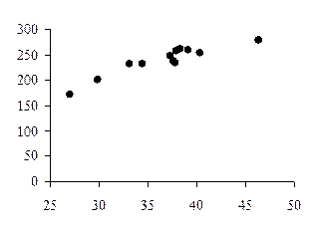

*Рис. 1. Корреляционное поле.*

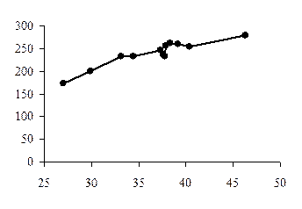

*Рис. 2. Эмпирическая линия регрессии.*

Визуально анализируя график, можно предположить характер зависимости между признаками *x* и *y*. В нашей задаче эмпирическая линия регрессии (рис. 2) похожа на восходящую прямую, что позволяет выдвинуть гипотезу о наличии прямой зависимости между величиной стоимостного внешнеторгового товарооборота и величиной таможенных платежей в федеральный бюджет.

***3. Метод аналитических группировок***используется при большом числе наблюдений для выявления корреляционной связи между двумя количественными признаками. Чтобы выявить наличие корреляционной связи между двумя признаками, проводится группировка единиц совокупности по факторному признаку *х* и для каждой выделенной группы рассчитывается среднее значение результативного признака . Если результативный признак *у* зависит от факторного *х*, то в изменении среднего значения  будет прослеживаться определенная закономерность. Примером такой группировки могут служить данные об издержках обращения предприятий оптовой торговли с различным товарооборотом (см. табл. 1).

|  |  |  |
| --- | --- | --- |
| Оптовый товарооборот, млн. рублей | Количество предприятий | Издержки обращения, % к оптовому товарообороту |
| Менее 25 | 9362 | 46,0 |
| 26-50 | 3633 | 26,5 |
| 51-100 | 3618 | 24,4 |
| 101-200 | 3261 | 23,0 |
| 201-500 | 3031 | 17,6 |
| Более 501 | 3100 | 16,9 |

*Табл. 1. Пример условной аналитической группировки.*

В последнем столбце табл. 1 приведены средние величины, рассчитанные на основе индивидуальных данных об издержках отдельных предприятий каждой группы. Данные таблицы 1 свидетельствуют, что чем крупнее товарооборот, тем меньше издержки обращения. Таким образом, с помощью простой аналитической группировки можно выявить наличие зависимости между рассматриваемыми показателями: объемом товарооборота как показателем размера предприятий и средним уровнем издержек обращения.

***4. Линейный коэффициент корреляции*** – самый популярный измеритель тесноты линейной связи между двумя количественными признаками *x* и *y*. Он основан на предположении, что при *полной независимости признаков* *x* и *у* отклонения значений факторного признака от средней носят случайный характер и должны случайно сочетаться с различными отклонениями . При наличии значительного перевеса совпадений или несовпадений таких отклонений делается предположение о наличии связи между *x* и *y*.

В отличие от *КФ* в линейном коэффициенте корреляции учитываются не только знаки отклонений от средних величин, но и значения самих отклонений, выраженные для сопоставимости в единицах среднего квадратического отклонения *t*:

|  |  |  |
| --- | --- | --- |
|  |  | (7) |

где – среднеквадратическое отклонение.

Линейный коэффициент корреляции *r* представляет собой среднюю величину из произведений нормированных отклонений для *x* и *у*:

|  |  |  |
| --- | --- | --- |
|  |  | (8) |

Числитель формулы (8), деленный на *n*, представляющий собой среднее произведение отклонений значений двух признаков от их средних значений, называется *коэффициентом* *ковариации* – это мера совместной вариации факторного *x* и результативного *y* признаков:

|  |  |  |
| --- | --- | --- |
|  |  | (9) |

Недостатком коэффициента ковариации является то, что он не нормирован, в отличие от линейного коэффициента корреляции. Очевидно, что линейный коэффициент корреляции представляет собой частное от деления ковариации между *х* и *у* на произведение их средних квадратических отклонений:

|  |  |  |
| --- | --- | --- |
|  |  | (10) |

Путем несложных математических преобразований можно получить и другие модификации формулы линейного коэффициента корреляции, например:

|  |  |  |
| --- | --- | --- |
|  |  | (11) |
|  |  | () |
|  |  | () |
|  |  | () |

Линейный коэффициент корреляции может принимать значения от –1 до +1, причем знак определяется в ходе решения. Например, если , то *r* по формуле (11) будет положительным, что характеризует прямую зависимость между *х* и *у*, в противном случае (*r <* 0) – обратную связь. Если , то *r =* 0, что означает отсутствие линейной зависимости между *х* и *у*, а при *r =* 1 – функциональная зависимость между *х* и *у*. Следовательно, всякое промежуточное значение *r* от 0 до 1 характеризует степень приближения корреляционной связи между *х* и *у* к функциональной. Существует эмпирическое правило (шкала Чэддока) для оценки тесноты связи, представленное в таблице 2.

|  |  |
| --- | --- |
| | r | | Теснота связи |
| менее 0,1 | отсутствует линейная связь |
| 0,1 ÷ 0,3 | слабая |
| 0,3 ÷ 0,5 | умеренная |
| 0,5 ÷ 0,7 | заметная |
| более 0,7 | сильная (тесная) |

*Табл. 2. Шкала Чэддока.*

Таким образом, коэффициент корреляции при линейной зависимости служит как мерой тесноты связи, так и показателем, характеризующим степень приближения корреляционной зависимости между *х* и *у* к линейной. Поэтому близость значения *r* к 0 в одних случаях может означать отсутствие связи между *х* и *у*, а в других свидетельствовать о том, что зависимость не линейная.

# Содержательная постановка задачи

В данной работе необходимо оценить возможность применения индекса структурного сходства SSIM для оценки качества совмещения изображений для датасета MIDV-500 [4].

Для достижения данной цели была разработана программа на языке программирования c++ в среде программирования Visual Studio 2019.

На вход программе подаются:

* Путь к эталонному изображению.
* Путь к директории, в которой хранятся изображения, на которых присутствует целевой объект.
* Путь к директории с .json файлами, в которых хранятся точки четырёхугольника, которые обозначают границы целевого объекта (четырёхугольника) на изображении.

На выходе программы получается:

* Файл формата txt «SSIM_results.txt», в котором построчно содержатся числовые значения сходства набора изображений для оценки с эталонным изображением.
* Файл формата txt «SSIM_results_{X}.txt», где X – уровень искажения изображения, в котором содержатся числовые значения сходства набора дополнительно искажённых с помощью «шума» изображений для оценки с эталонным изображением. В данном случае значения X = 20, 50, 100.
* Файлы формата txt «SSIM_results_image_{X}», где X – порядковый номер обрабатываемого изображения, которые содержат значения SSIM при увеличении искажения изображения. В данном случае X = [1; 5].

Для анализа применимости метода SSIM при оценке качества совмещения изображений воспользуемся графическим методом и методом расчёта линейного коэффициента корреляции.

В первом случае представим график зависимости уровня качества совмещения изображений с помощью метода SSIM от уровня искажения изображения.

Во втором случае проведём следующие расчёты для определения и оценки значения корреляции с помощью полученных в ходе работы программы данных:

1. Для каждой из множества величин для одного исходного изображения (уровень искажения изображения и значение SSIM) найдём среднее значение по формуле:

|  |  |  |
| --- | --- | --- |
|  |  | (15) |

1. Для каждой из множества величин для одного исходного изображения (уровень искажения изображения и значение SSIM) найдём среднеквадратическое отклонение по формуле:

|  |  |  |
| --- | --- | --- |
|  |  | (16) |

1. Для каждого значения найдём значения самих отклонений, выраженные для сопоставимости в единицах среднего квадратического отклонения *t* по формуле:

|  |  |  |
| --- | --- | --- |
|  |  | (17) |

1. Вычислим значение *коэффициента* *ковариации*:

|  |  |  |
| --- | --- | --- |
|  |  | (18) |

1. Вычислим линейный коэффициент корреляции:

|  |  |  |
| --- | --- | --- |
|  |  | (19) |

1. С помощью шкалы Чэддока (табл. 2) определим тесноту связи.

# Описание программно-алгоритмического аппарата

## Описание работы программы

После получения входных параметров программа начинает работу с изображениями для вычисления значения SSIM. Для каждого изображения из списка сравниваемых изображений идёт сравнение с эталонным изображением. Данное сравнение выполняется по следующему алгоритму:

* Вычисляется среднее значение по окну для каждого изображения по следующей формулам:

|  |  |  |
| --- | --- | --- |
|  |  | (20) |
|  |  | (21) |

где – средние значения для участка оригинального изображения размером и пикселей (;

𝑥 – матрица значений пикселей эталонного (оригинального) изображения;

𝑦 – матрица значений пикселей оцениваемого изображения;

* Вычисляется значение стандартного отклонения по окну для каждого изображения по следующим формулам:

|  |  |  |
| --- | --- | --- |
|  |  | (22) |
|  |  | (23) |

где – стандартные отклонение участка оригинального изображения размером и пикселей (;

* Вычисляется значение ковариации для пары изображений по следующей формуле:

|  |  |  |
| --- | --- | --- |
|  |  | (24) |

где – ковариация участков изображений ().

* Вычисляется значение вспомогательных коэффициентов по следующей формуле:

|  |  |  |
| --- | --- | --- |
|  |  | (25) |

где – выравнивающие коэффициенты, предотвращающие деление на число, близкое к 0, при высоком качестве оцениваемого изображения.

– константа << 1 (в текущей задаче берётся ),

*L* – максимальное значение канала. Поскольку для хранения значения пиксела используемых изображений используется 8 бит, *L = 255.*

* Вычисляется значение SSIM по следующей формуле:

|  |  |  |
| --- | --- | --- |
|  |  | (26) |

## Описание вспомогательных элементов программы

### Разновидность вычисления SSIM

В данной программе реализована возможность вычисления значения SSIM с помощью «скользящего» окна. Процесс нахождения SSIM для всего изображения следующий: «скользящее» окно размером АхВ, начиная из верхнего левого угла, проходит пиксель за пикселем по всем строкам и столбцам этого изображения, при этом на каждом шаге вычисляется SSIM для текущей области. Общий SSIM вычисляется как среднее арифметическое значение вычисленных SSIM.

|  |  |  |
| --- | --- | --- |
|  |  | (27) |

где: 𝑚 – число блоков внутри, которых вычисляется SSIM.

В данной программе используется размер окна 11х11 пикселей.

### Время работы программы

В данной программе при вычислении значения SSIM различными методами поддерживается определение времени работы алгоритма. Данное время вычисляется следующим образом:

|  |  |  |
| --- | --- | --- |
|  |  | (28) |

где t – время работы программы;

– системное время на момент начала работы алгоритма;

– системное время на момент окончания работы алгоритма;

(Cloks per sec) – количество тактов процессора в секунду.

### Искажение изображений

Для того, чтобы возможно было оценить применимость метода SSIM для датасета MIDV-500, необходимо дополнительно исказить входное изображение, добавив дополнительно «шум» на координаты четырёхугольника, ограничивающие целевой объект на картинке. В данной программе значения «шума» для каждой будут принимать случайное значение в заданном диапазоне. Вычисление новых координат четырёхугольника в зависимости от шума будет вычисляться по следующим формулам:

|  |  |  |
| --- | --- | --- |
|  |  | (29) |
|  |  | () |

где – пересчитанное (новое) значение координаты x i-ой точки четырёхугольника;

– старое значение координаты x i-ой точки четырёхугольника;

– значение шума по координате y для i-ой точки четырёхугольника;

– пересчитанное (новое) значение координаты y i-ой точки четырёхугольника;

– старое значение координаты y i-ой точки четырёхугольника;

– значение шума по координате y для i-ой точки четырёхугольника.

Значения dx и dy будут вычисляться случайным образом, исходя из значения уровня искажения изображения. dx будет принимать случайное целое значение в диапазоне [-d; d], а dy будет рассчитываться по следующей формуле:

|  |  |  |
| --- | --- | --- |
|  |  | (31) |

# Результаты работы программы и анализ полученных данных

В данной программе были использованы 3 набора изображений с тремя различными исходными документами (01_alb_id, 02_aut_drvlic_new, 03_aut_id_old). В ходе работы программы были полученные результаты значения SSIM в зависимости от уровня искажения изображений для случайно выбранных из наборов изображений пяти фотографий датасета. Кроме того, были получены значения SSIM для каждого изображения в зависимости от уровня искажения изображения (20, 55, 90).

## Графический метод выявления зависимостей

Для анализа применимости метода SSIM при оценке качества совмещения изображений воспользуемся сначала графическим методом. С помощью программы для построения графиков Graph [8] построен графики зависимости значения SSIM от уровня искажения изображения для случайных четырёх изображений датасета:

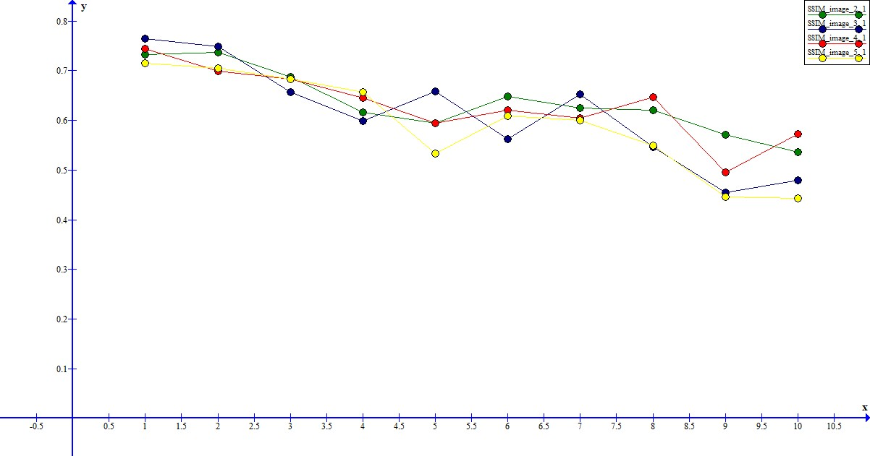

*Рис. 3. Графики зависимости значения SSIM от уровня искажения изображения (документ 01_alb_id)*

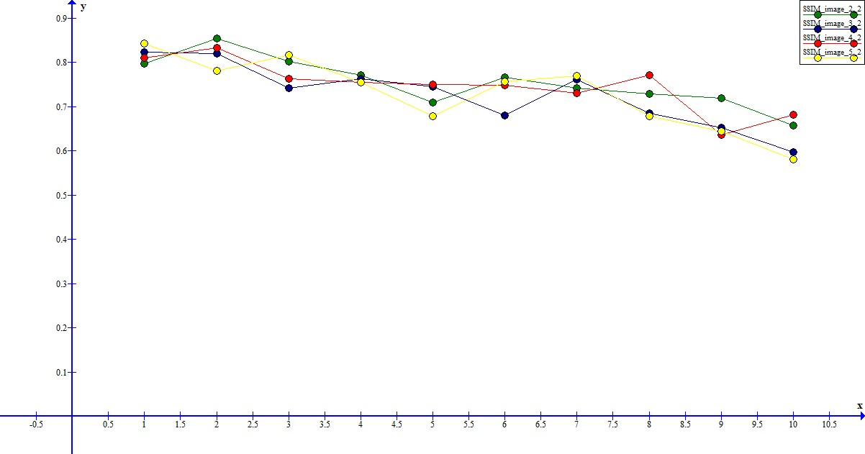

*Рис. 4. Графики зависимости значения SSIM от уровня искажения изображения (документ 02_aut_drvlic_new)*

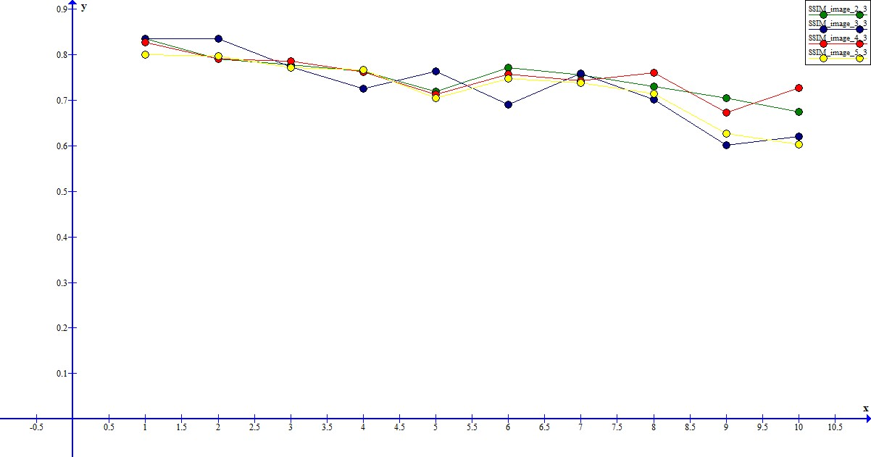

*Рис. 5. Графики зависимости значения SSIM от уровня искажения изображения (документ 03_aut_id_old)*

Ось X – уровень искажения изображения.

Ось Y – значение SSIM.

Кроме того, построены графики зависимости значения SSIM от исходного изображения при разном уровне искажения изображения (3, 6, 9):

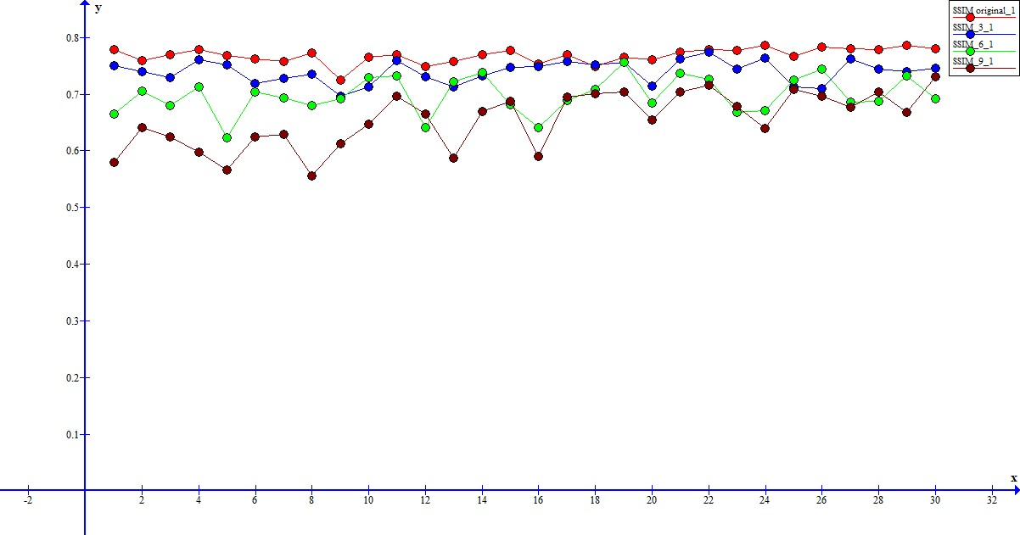

*Рис. 6. Графики зависимости значения SSIM от исходного изображения (документ 01_alb_id)*

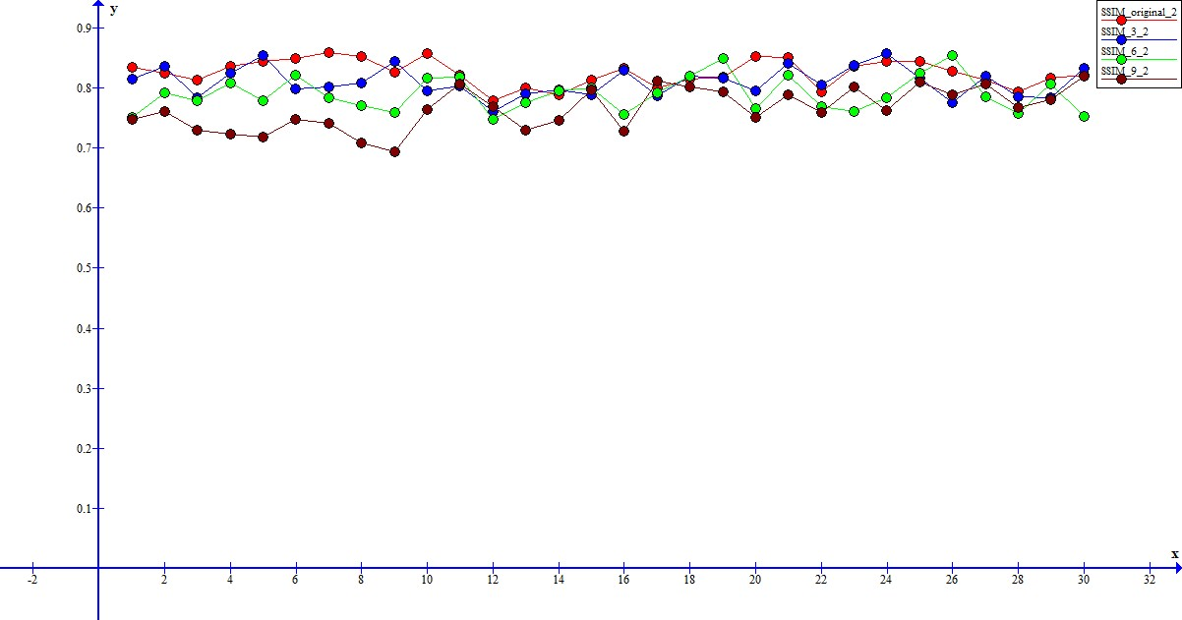

*Рис. 7. Графики зависимости значения SSIM от исходного изображения (документ 02_aut_drvlic_new)*

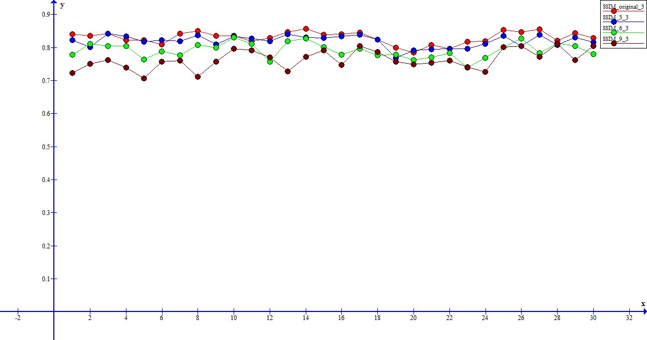

*Рис. 8. Графики зависимости значения SSIM от исходного изображения (документ 03_aut_id_old)*

Ось X – порядковый номер рассматриваемого изображения.

Ось Y – значение SSIM.

Как видно из представленных графиков, чем выше уровень искажения изображения, тем ниже соответствующее значение SSIM.

## Вычисление линейного коэффициента корреляции

Вычислим значение линейного коэффициента корреляции для уровня искажения случайных четырёх изображений из папки 01_alb_id и соответствующих ему значений SSIM ( – уровни искажения, – значения SSIM). Соответствующие расчёты приведены в таблице Excel в приложении 1.

1. Для каждой из множества величин для одного исходного изображения (уровень искажения изображения и значение SSIM) найдём среднее значение:

|  |  |  |
| --- | --- | --- |
|  |  | (32) |

1. Для каждой из множества величин для одного исходного изображения (уровень искажения изображения и значение SSIM) найдём среднеквадратическое отклонение по формуле:

|  |  |  |
| --- | --- | --- |
|  |  | (33) |

1. Вычислим значение *коэффициента* *ковариации*:

|  |  |  |
| --- | --- | --- |
|  |  | (34) |

1. Вычислим линейный коэффициент корреляции:

|  |  |  |
| --- | --- | --- |
|  |  | (35) |

1. С помощью шкалы Чэддока (табл. 2) определим тесноту связи. Полученное значение коэффициента корреляции говорит о заметной связи между представленными величинами, определяющее обратно пропорциональную зависимость между данными.

# Вывод

В данной работе был проведён литературный обзор популярных метрик для оценки качества сравнения изображений, а также обзор методов выявления оценки связи между множествами значений. Кроме того, была написана программа, позволяющая вычислить значение сходства двух изображений с помощью алгоритма SSIM, как для неискажённых изображений, так и для предварительно искажённых. Данная программа была написана специально для датасета MIDV-500.

Данная программа была протестирована на 3 наборах изображений датасета MIDV-500 с тремя различными эталонными изображениями, получены текстовые файлы со значениями SSIM для различных изображений с различным уровнем качества. В результате анализа полученных данных была графически показана зависимость значения SSIM от уровня качества изображений, а также с помощью вычисления коэффициента корреляции была выявлена заметная обратно пропорциональная зависимость значения SSIM от уровня искажения изображения.

Исходя из результатов анализа можно сделать вывод о применимости метода оценки качества совмещения изображений SSIM для датасета MIDV-500.

# Сборка программы

Все файлы, необходимые для сборки программы на ПК расположены в репозитории GitHub [5]. Сборка программы осуществляется с помощью программы CMake.

# Список использованных источников

1. Wang Z., Bovik A. C., Sheikh H. R., Simoncelli E. P. Image quality assessment: from error visibility to structural similarity. *IEEE Transactions on Image Processing*, 2004, vol. 13, no. 4, рр. 600–612.
2. Ponomarenko N., Jin L., Ieremeiev O., Lukin V., Egiazarian K., Kuo C. Image database TID2013: peculiarities, results and perspectives. *Signal Processing: Image Communication*, 2015, vol. 30, рр. 57–77.
3. Филиппов А. О. Метрики для оценки качества восстановленного изображения. СибАК.: XXXVI студенческая международная научно-практическая конференция. Новосибирск, 2018. С. 183-188.
4. Датасет MIDV-500. URL: <ftp://smartengines.com/midv-500/>
5. Новицкий Д. А. Репозиторий GitHub. URL: <https://github.com/xex238/Image_processing/tree/master/course_work>
6. Потехин А. А. Методы выявления зависимостей переменных в матрице процесса дискретно-непрерывного типа. Бакалаврская работа, 27.03.03 «Системный анализ и управление». Красноярск, 2016.
7. Методы выявления и оценки корреляционной связи. URL: <https://www.ekonomstat.ru/kurs-lektsij-po-teorii-statistiki/421-metody-vyjavlenija-i-ocenki-korreljacionnoj-svjazi.html>
8. Программа для построения графиков Graph. URL: <https://www.padowan.dk/download/>